
2015
DUBSKÉ LISTY listopad

Informace z Úřadu městyse Dub

Usnesení č. 6/2015
z jednání Zastupitelstva městyse Dub konaného dne 16. 10. 2015

Zastupitelstvo městyse Dub schvaluje:
- ověřovatele zápisu: Mgr. Dana Žílová, Pavel Matuška, zapisovatel: Ing. Milan Pavlovský
- program – pozvánku
- přidělení volného bytu po paní Martině Chromé slečně Kristýně Maškové, uzavřít smlouvu na dobu určitou do 30. 4. 2016. Pokud nájmy + poplatky budou placeny včas - prodlužovat nájemní smlouvu
- finanční příspěvky (dary):
Impakt společnost pro aktivizaci periferií ve výši 50.000,- Kč
paní Jaroslava Pixová, Putim - finanční dar na vydání regionální publikace 5.000,- Kč

STROOM Dub, o.p.s. - finanční příspěvek na akci „Setkání bez hranic“ 15.000,- Kč
- vyvěšení záměru na pacht p. č. 7/1 k. ú. Dub
- ZŠ a MŠ Dub výjimku z počtu žáků pro rok 2015/2016
- zajišťování zimní údržby komunikací na území Lipovic (při zimních kalamitách, přednostně zprůjezdnit Dub)
……………………………………………………………………………………
Investice a opravy majetku Městyse Dub v roce 2015

Blíží se konec roku a tak se ohlédněme, co všechno se nám podařilo opravit či pořídit, ať už z peněz městyse nebo z dotačních financí.
Nejvýznamnější investicí byl nákup auta na svoz biodpadu, který byl financován částečně i v roce 2014. Celá akce vyšla celkem na 2 500 000,- Kč a z 90 % ji pokryla dotace z Operačního programu životního prostředí. Další velkou akcí byla oprava místních komunikací v hodnotě 3 000 000,- Kč. Také tuto akci nám zajistila dotace ve výši 90%, tentokráte z Ministerstva pro místní rozvoj.
V dotačních možnostech velmi často využíváme granty Jihočeského kraje a nejinak tomu bylo i letos. Při rekonstrukci sociálního zařízení místní ZŠ jsme využili dotaci z Programu obnovy venkova. Na celkové náklady akce 450 000,- Kč přispěl kraj částkou 150 000,- Kč. Ze stejného grantu městys dostal 100 000,- Kč na úroky z úvěru.
Jihočeský kraj také přispěl částkou 40 000,- Kč na nákup mobiliáře pro MŠ v hodnotě 75 000,- Kč. A protože zasloužené opravy se dočkal také pomník na náměstí v Dubu, Jihočeský kraj nám poslal 10 000,- Kč z celkového nákladu akce ve výši 32 000,-Kč. Poslední akcí, na které se podílely dotační peníze byly opravy místního kulturního domu, které se během roku vyšplhaly na 140 000,- Kč. Částkou cca 40 000,- Kč pomohl Mikroregion Vlachovo Březí, jehož je Městys Dub aktivním členem.
Na vše dotace bohužel nejsou a tak i letos musel městys financovat spoustu akcí z vlastních peněz. V tomto ohledu investicím jasně vévodí nákup fary za částku 800 000,- Kč. Jednání o nákupu nebyla vůbec jednoduchá, přesto jsou pro nás dojednané podmínky splácení nemovitosti velmi dobré. Při této příležitosti se sluší poděkovat panu vikáři Josefu Sláčíkovi. Bez jeho podpory by se jednání s českobudějovickým biskupstvím vedlo velmi těžce.
Další výraznou položkou byla letos investice do bytového fondu městyse, která doposud čítá 415 000,- Kč. Svůj díl z veřejných peněz byl směřován také na nový plot u č. p. 83 (48 000,- Kč) a nové schodiště a opravu zábradlí na hřbitově ve výši 42 000,- Kč. S výhledem na budoucí akce si městys Dub nechal vypracovat studii odkanalizování ve výši 40 000,- Kč.
V příštím čísle Listů nastíníme akce, které by městys rád realizoval v roce 2016.

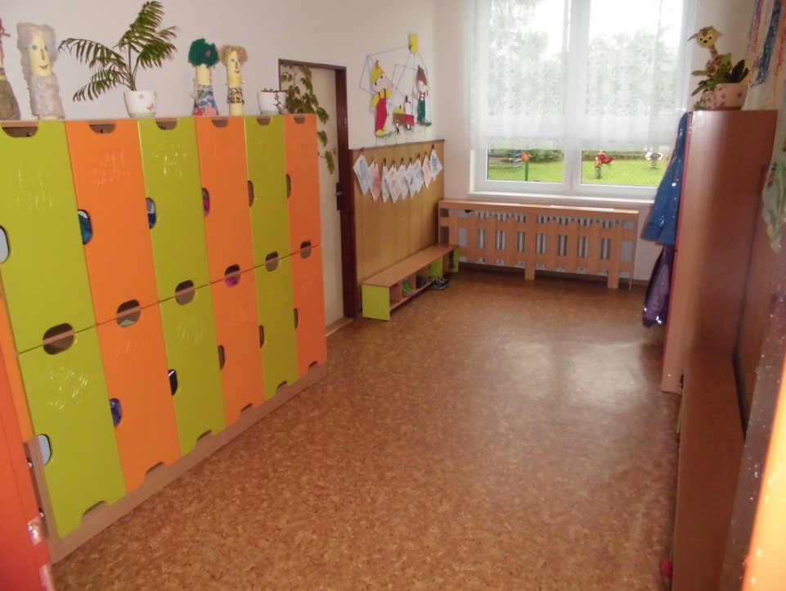
Václav Novák, starosta městyse

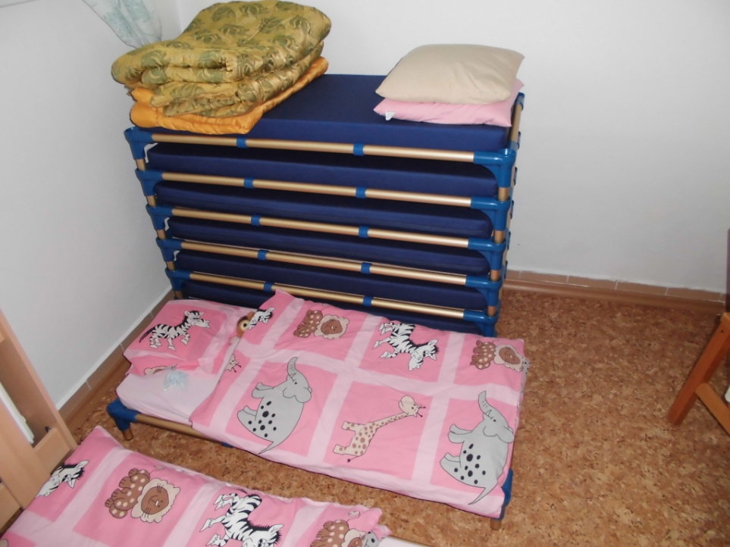
nové skříňky na oblečení
v šatně mateřské školy

nová lehátka v MŠ

Tělovýchovná jednota

Fotbalový podzim se přehoupl do své druhé poloviny a můžeme se tak podívat na účinkování místní TJ v okresním přeboru prachaticka. Oproti začátku sezony se velmi zlepšila účast hráčů na utkáních. Co nás nejvíce mrzí, to jsou nezvládnuté domácí zápasy. Na místní poměry nás chodí pravidelně povzbuzovat poměrně dost diváků, ale všechny body vozí TJ Dub z venkovních utkání. Je to škoda a doufáme, že na nás diváci nezanevřou. Od posledního článku uhráli fotbalisté cennou remízu 2:2 v Nebahovech a poté vyhráli 2:0 ve Volarech nad místním béčkem. Následovala smolná prohra doma 0:1 s Husincem. Prohraný zápas mrzí, ale špatná koncovka nás připravila o body. Protože nám to venku jde, výhra 3:1 ve Svaté Máří byla samozřejmostí. Poslední domácí zápas byl bohužel jen další ukázkou domácího zmaru. Domácí téměř celý zápas vedli a vypadalo to konečně na tři body z vlastního hřiště. Soupeř však 15 minut před koncem vyrovnal a v poslední minutě dal vedoucí gól. Z protiútoku se nám podařilo dostat do šance a následná penalta nám dala naději alespoň na bod. Bohužel jsme ji neproměnili a podlehli doma volarskému ,,áčku“ 2:3.
Nyní nás čeká těžký zápas ve Vitějovicích, které mají letos výbornou formu a uhájit venkovní neporazitelnost bude velmi těžký úkol. Poslední kolo odehrajeme 14. listopadu doma se Lhenicemi ,,B“.
za TJ Dub Václav Novák, starosta

Z našich škol

Mateřská škola

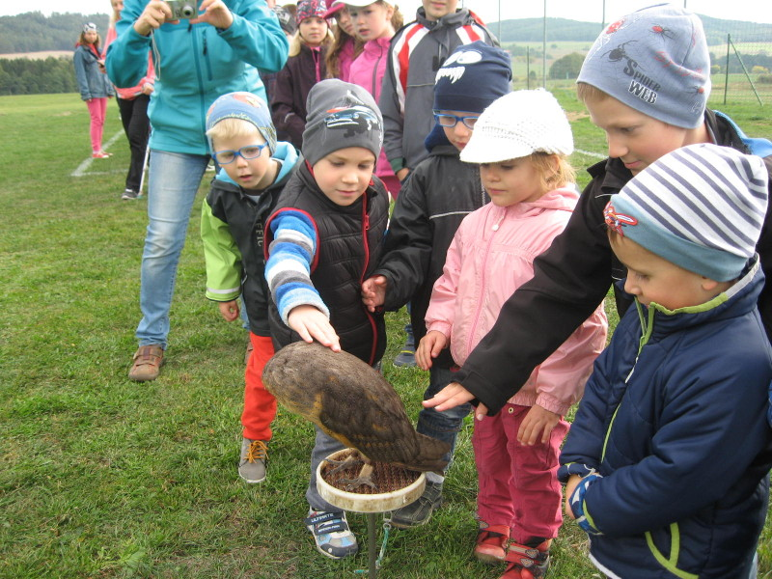
29. 9. 2015 se vypravily děti z mateřské školy, základní školya klienti STROOM Dub na hřiště. Pan Miloslav Vondruška se synem zde předvedli něco ze sokolnictví a seznámili děti s různými dravými ptáky. Vyprávěli dětem, jak ptáky cvičí, co všechno potřebují k jejich chovu a čím se ptáci živí. Káně, výr Kuba a sýček předvedli dětem svůj let, krkavec Matěj dokonce přistál starším dětem na ruku a sova pálená ne nechala od těch nejmladších pohladit. Dopoledne na hřišti se vydařilo.

Jana Lencová, učitelka MŠ

Základní škola

Den plný poučení i zábavy

V pondělí 26. 10. žáci ZŠ Dub nezasedli do školních lavic, ale vypravili se společně se svými pedagogy na exkurzi.
Nejdříve navštívili Pekárnu CAIS ve Vlachově Březí, kde se seznámili s výrobou pečiva - od mouky a ostatních ingrediencí přes těsto až po upečení finálních výrobků. Exkurze byla zakončena ochutnávkou sladkého koblížku.
Potom všichni "popojeli" do Prachatic, kde absolvovali nejprve návštěvu knihovny. Hodinový program byl velmi poutavý a zajímavý, všechny děti si odnesly kromě hezkého zážitku i hodně nových poznatků.
Po obědě, který dětem do batůžků připravily mamky, následoval přesun na druhý konec Prachatic, a sice do sídla HZS. Děti se seznámily s technikou, kterou hasiči využívají při svých zásazích, zkusily si potěžkat a obsluhovat nůžky, kterými vyprošťují zraněné z automobilů při dopravních nehodách. Někteří se oblékli i do jednotlivých součástí hasičské výstroje. Na rozloučenou nechybělo houkání sirén a blikání majáků nejmodernějšího zásahového vozidla.
Celý den plný zážitků a poučení se vydařil a všichni se už těšíme na další výuku "v terénu".

za ZŠ Dub Dana Žílová, ředitelka ZŠ a MŠ

Akce pořádané minulý měsíc

Výlov rybníka Veselý

Tak jako každý rok i letos jsme si mohli užít krásnou atmosféru podzimního výlovu dubského rybníka. Od časných ranních hodin se do Dubu sjížděli lidé zblízka i zdáli, aby se podívali na výlov a také nakoupili různé druhy sladkovodních ryb. Svatý Petr, patron rybářů nám zajistil krásné podzimní počasí. Ani děti letos nepřišly zkrátka. Bylo zde pro ně opět připraveno množství soutěží a zábavy a nikoho neminula sladká odměna. Dík patří městysi za finanční podporu, ale hlavně všem ochotným organizátorům a pomocníkům bez kterých se pořádání „Veselého rybníka“ neobejde. Jako vždy byli hlavní pomocníci z řad hasičů, kteří tak při organizaci zábavy pro děti měli možnost provětrat svoje slušivé uniformy.
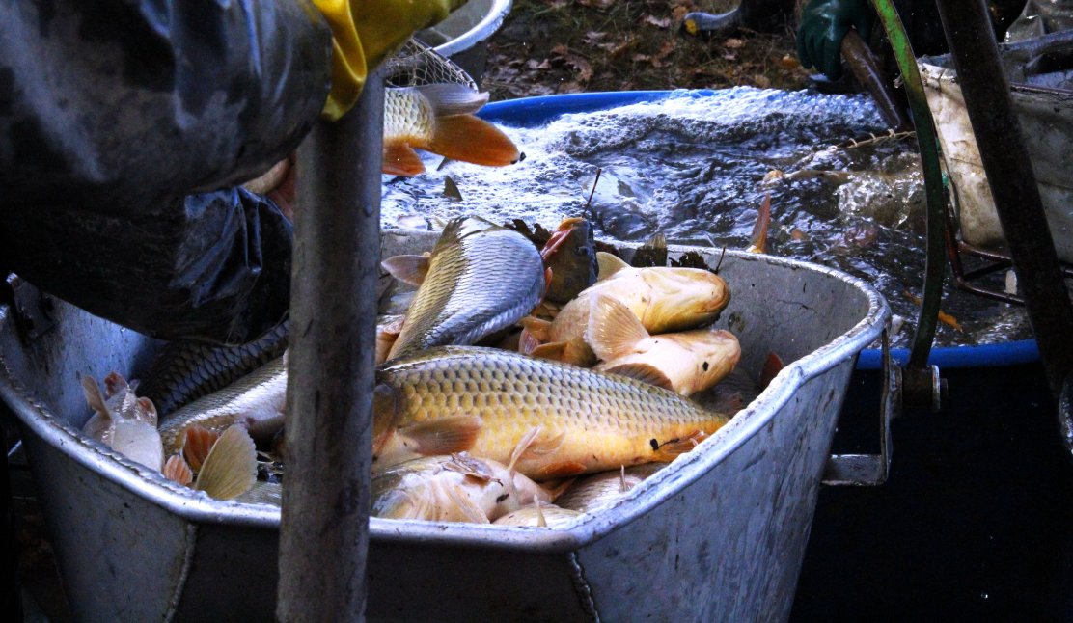

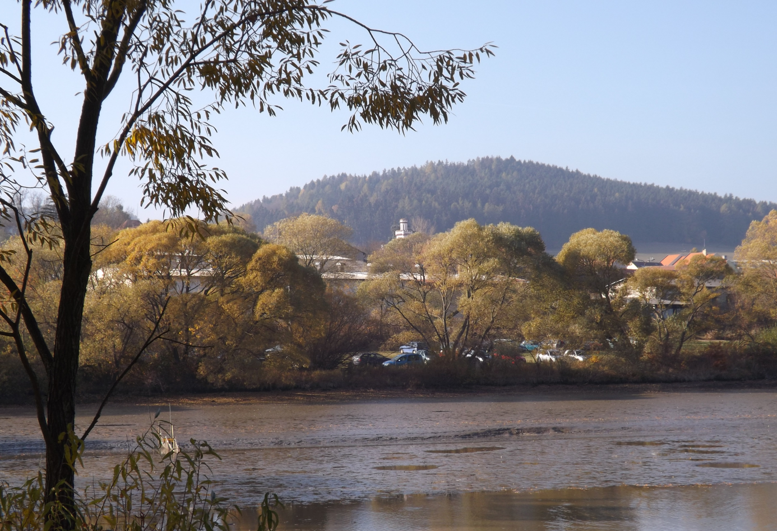
pro letošek máme „slovíno“

Pozvánky na akce
STROOM DUB o.p.s. a MĚSTO PRACHATICE pořádá
Minipárty je zcela nová zábavná talk show, která je volnou alternativou velmi úspěšného televizního pořadu Všechnopárty. Oba pořady pojí to nejdůležitější – osoba moderátora, komentátora a baviče Karla Šípa.

Do Prachatic na prkna Městského divadla dorazí se svým hostem Josefem Aloisem Náhlovským ve čtvrtek 25. února 2016 od 19 hodin
Ve volném dialogu proberou umělecké začátky této ikony českého humoru, jeho zážitky ze studentských let a spoustu dalšího. Moderátor slibuje, že rozhodně nebudou chybět otázky na témata vskutku specifická, co se nejen osoby Aloise Náhlovského týče. Těmi jsou sportovní aktivity i cesty do zahraničí, opředené veselými historkami. Improvizovaná show volně navazuje na styl televizního pořadu Všechnopárty. Kdo tento pořad zná, ví, že hostů bývá více. Minipárty využívá možnosti moderátora a jeho hosta být svým divákům na dosah mimo televizní kamery. V rámci pořadu dostanou prostor i dotazy diváků. Předprodej zahájen 3. listopadu 2015 – možnost zakoupení vstupenky coby vánoční dárek
vstupné: v předprodeji 350,- Kč, na místě 370,- Kč
STROOM Dub vás zve na 7. ročník SETKÁNÍ BEZ HRANIC ve středu 11. listopadu 2015 ve 14 hodin do sálu Národního domu v Prachaticích
Program: Zahájení
Soutěžní program
Vyhlášení a předání cen
Taneční zábava
Vystoupení Davida Mattioliho a Davida Koháka

MKC Dupy Dub vás zve na:

8. 11. 2015 od 14.00 do 17.00 hod. v MKC Dupy Dub
LAND ART - tvorba objektů v krajině kolem rybníka Dubský pro malé a velké s Pavlou Zelenkovou. Cena 30,- Kč/jednotlivec.
14. 11. 2015 od 13.00 do 18.00 hod. v MKC Dupy Dub
Námořníkem mezi námi - výroba kruhu a kormidla z polystyrénu a papíru pro malé a velké s Veronikou Čermákovou z atelieru TVOR. Cena 180,- Kč/dospělý + dítě
21. 11. 2015 od 13.00 do 18.00 hod. v MKC Dupy Dub
LOUTKA - výroba loutek ze dřeva a dalších přírodních materiálů pro malé a velké s Martinou Vaverkovou z atelieru TVOR. Cena 160,- Kč/dospělý + dítě
12. 12. 2014 od 14.00 do 17.00 hod. v MKC Dupy Dub
V ZÁŘI SVĚTLA - výroba lucerniček pro malé a velké s Martinou Vaverkovou z atelieru TVOR. Cena 140,- Kč/dospělý + dítě=

Něco málo z historie

Vzhledem k probíhajícím opravám stávajícího vodovodního řádu se podíváme na historii vzniku obecního vodovodu v Dubu.

Z místní dubské kroniky pro vás vybrala a doslovně (kvůli zajímavému tehdejšímu způsobu vyjadřování) vypsala Alena Nováková

Rok 1946
Městys Dub vždy trpěl nedostatkem vody. V celé větší polovině obce od náměstí ke kostelu nebylo pitné vody a vody pro dobytek. V této části obce jsou sice studně (před Tonků, před farou zazděná), ale voda v nich je většinou nezpůsobilá. Pro vodu k pití se chodilo k pumpě na náměstí před domem čp. 23 a pro dobytek se vozila voda ze studně blíže hostince „u Laudů“. Tento nedostatek vody způsoboval potíže zvláště v době pilných polních prací, kdy doprava vody k užitku i pro dobytek velmi zdržovala v práci.
Dolejší ulice měla zaveden vodovod od roku 1920. Vodovod tento (spádový) byl nehygienický a nedostačující. Proto se zdejší obec snažila postaviti řádný vodovod. Tato snaha se počala uskutečňovati již v roce 1932. V tomto roce se počalo se stavbou první jímky v „Káranicích“. Práci prováděla firma Ing. Čeněk Pštross z Prahy. Bohužel zůstalo jen při zřízení této jímky a další práce byly zastaveny.
Teprve dne 2. listopadu 1946 rozhodl se místní národní výbor v Dubu pokračovati ve stavbě vodovodu. Na schůzi MNV konané dne 18. listopadu 1946 bylo usneseno, aby si obec k témuž účelu vypůjčila 1 400 000 Kč. Tento obnos se má opatřit takto: 45% subvence z veřejných prostředků tj. 630 000 Kč, vypůjčkou u peněžních ústavů 570 000 Kč a bezúročnou zapůjčkou ministerstva zemědělství 200 000 Kč. Úroky a úmor se nahradí dávkou z místností a z vodného.

Rok 1947
Ofertním řízením zadána stavba obecního vodovodu firmě Ing. Čeněk Pštross, Praha -
Žižkov za obnos 1 724 679 Kč.
Stavba obecního vodovodu byla zahájena 1. prosince 1947 za přítomnosti p. Ing. Kohoutka, jako dozorce stavby určeného Zemským národním výborem v Praze, dále Ing. Č. Pštrossa
a p. Hochmana, mistra pověřeného firmou. Pan Hochman již v obci zůstal a vedl celou stavbu vodovodu. Byl mezi občanstvem velmi oblíben. Nejdříve bylo započato s výkopem studní „nad Lipovičkou“

Rok 1948
Na návrh rady MNV usnesl se MNV všemi hlasy dne 24. listopadu 1948 vyhlásiti v obci pracovní povinnost na výkopu pro potrubí při stavbě obecního vodovodu za těchto podmínek : každý muž do 60 ti let vykopá nejméně 5 m běžných výkopu pro potrubí.
Neuposlechnutí se trestá pokutou 500 Kč.

Rok 1949
Na podzim roku 1949 byla ukončena stavba obecního vodovodu, započatá 1. prosince 1947. Dokončení stavby bylo ztěžováno nedostatkem pracovních sil, takže mistr stavbou pověřený musil stále se dožadovati lidí, aby šli na práci. Tento nedostatek lidí způsobovalo též válcování silnice od Dvorce do Dubu. Přesto byl vodovod po dvouleté práci dokončen a přináší trvalý užitek obyvatelstvu obce. Voda je výborné jakosti a v dostatečném množství. Bylo též postaveno několik hasičských hydrantů, což je velmi důležité při požáru, protože Dub nemá vody k hašení. Nejbližší voda k hašení je v rybníce.

Ukázka ze zpracovaného plánu stavby vodovodu z r. 1931
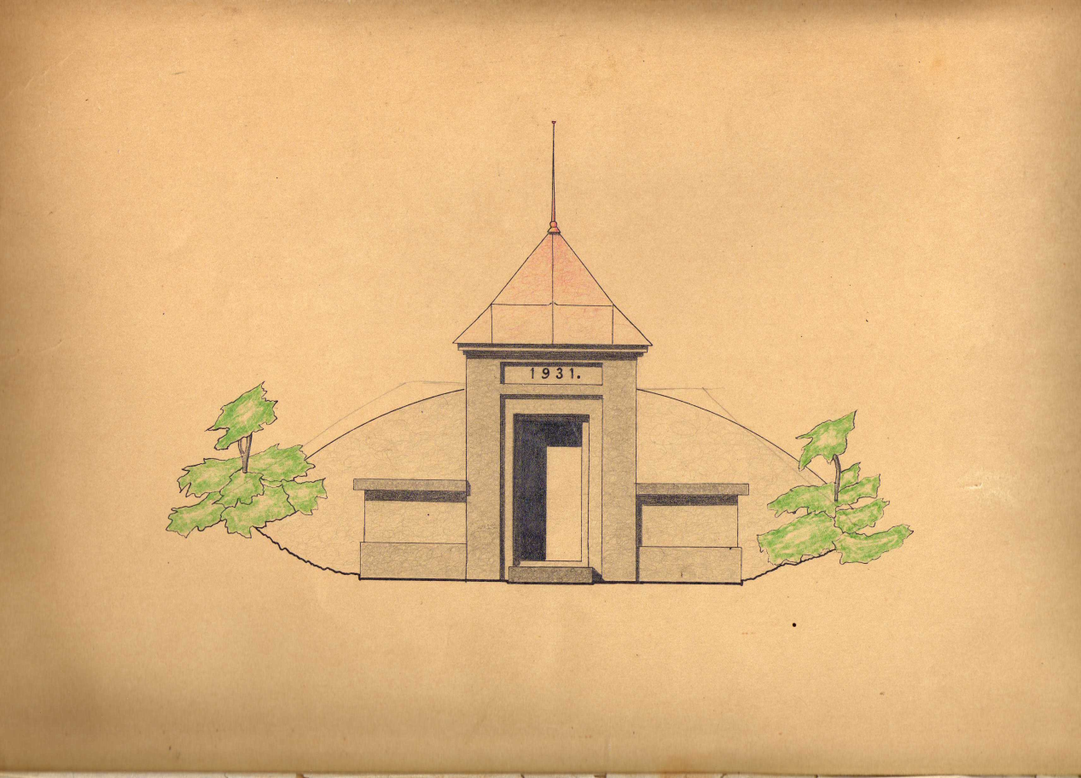

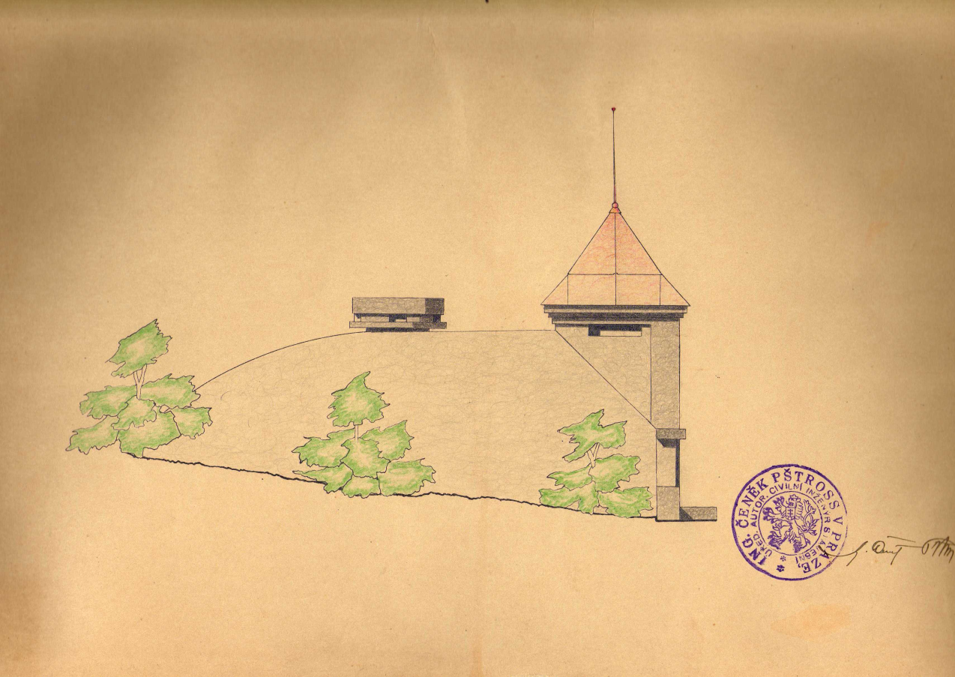

Pokračování v příštích Listech

Blahopřejeme

V listopadu slaví 82. narozeniny paní Vlastimila Marčanová z Dubu.
Do dalších let jí přejeme všechno nejlepší, hodně zdraví, životního optimismu a pohody.

Adresa redakce.: dubskelisty@centrum.cz

Zpravodaj městyse Dub u Prachatic, vydává Městys Dub u Prachatic jako měsíčník
Redakce: Marie Matušková, Alena Nováková, Václav Novák
uzávěrka 25. v měsíci

